Министерство науки и высшего образования Российской Федерации
Муромский институт (филиал)
федерального государственного бюджетного образовательного учреждения высшего образования
«Владимирский государственный университет
имени Александра Григорьевича и Николая Григорьевича Столетовых»
(МИВлГУ)

Факультет ИТР
Кафедра ФПМ

Практическая работа №2

по Управление данными
(наименование дисциплины)
Тема Разработка концептуальной, логической и физической модели базы данных

Руководитель
Колпаков А.А.
(фамилия, инициалы)

(подпись) (дата)
Студент ПМИ-123
(группа)
Шалапанова О.Р.
(фамилия, инициалы)

(подпись) (дата)

Муром 2025

2.1 Концептуальной модели базы данных
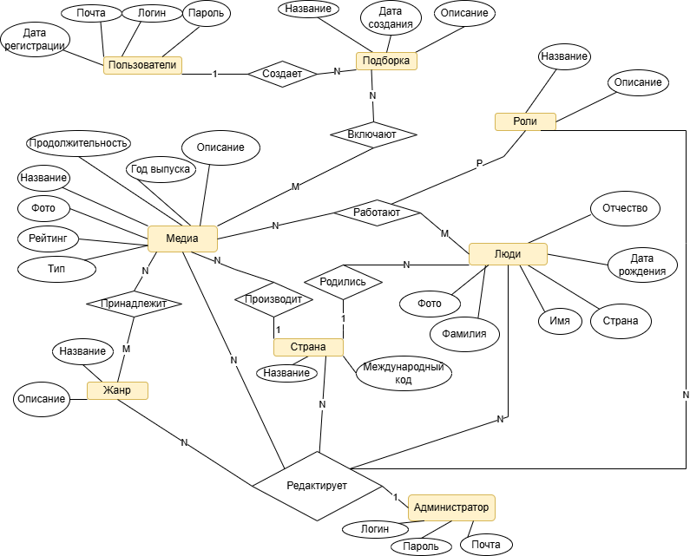
Рисунок 1 – Концептуальная модель.
На рисунке (рис. 1) представлена концептуальная модель базы данных. Основная информация о фильмах и сериалах содержится в сущности - Медиа. Даная с сущность содержит в себе следующие атрибуты: название, продолжительность (если это сериал продолжительность одной серии), страна выпуска, тип (фильм или сериал), рейтинг и год выпуска.
Для хранения информации о людях, которые снимают и снимаются в фильмах или сериалах нужно выделить следующую сущность – Люди. Данная сущность связанна с медиа связью «многие-ко-многим». Так как один фильм снимают много людей в разных ролях, а один человек может работать над многими фильмами. Сущность содержит в себе следующие атрибуты: фамилия, имя, отчество, дата рождения и страна рождения.
Связью «один-ко-многим» люди связаны со следующей сущность – Страны. Так как человек может родится только в одной стране, а у страны есть много людей, которые родились в ней. Она включает в себя следующие атрибуты: название и аббревиатура страны.
Для хранения ролей людей используется сущность – Роли. Атрибутами данной сущности является название роли.
Сущность страна также связана с сущностью медиа связью «один-ко-многим», так как в одной стране может сниматься несколько фильмов.
Сущность медиа соединена связью «многие-ко многим» с сущностью – Жанр. Так как у одного фильма может быть множество жанров, а у одного жанра множество фильмов. Атрибутом данной сущности является название жанра.
Информация о пользователях хранится в сущности – Пользователи. Атрибутами данной сущности является логин, email, дата регистрации. Пользователи связаны связью «один-ко-многим» с сущностью подборки. Так как один пользователь может иметь несколько подборок. Атрибуты данной сущности: название подборки, дата создания и описание.
Сущность подборки включают в себя фильмы. Они связаны между собой связью «многие-ко-многим», так как одна подборка может содержать в себе несколько фильмов, а один фильм может входить в множество подборок.
Не мало важной частью является сущность - Администратор. Атрибутами данной сущности является логин, пароль и почта. Связью «один-ко-многим» соединено с сущностями люди, медиа, страны, роли, жанры.
2.2 Логическая модель базы данных
На рисунке (рис. 2) представлена логическая модель базы данных. Она включает в себя следующие сущности с атрибутами:
- Сущность Пользователи – Почта (PK), email, логин и дата регистрации.
- Сущность Подборка – Уникальный номер подборки (PK), создатель, название, описание и дата создания.
- Сущность Медиа – Уникальный номер медиа (PK), название, тип, год выпуска, страна (FK), рейтинг, продолжительность.
- Сущность Жанр – Уникальный номер жанра (PK), название.
- Сущность Страны – Международный ключ страны (PK), название.
- Сущность Люди – Уникальный номер человека (PK), фамилия, имя, отчество, дата рождения и страна рождения (FK).
- Сущность Роли – Уникальный номер роли (PK), название роли.
- Сущности Администратор – Почта (PK), логин и пароль
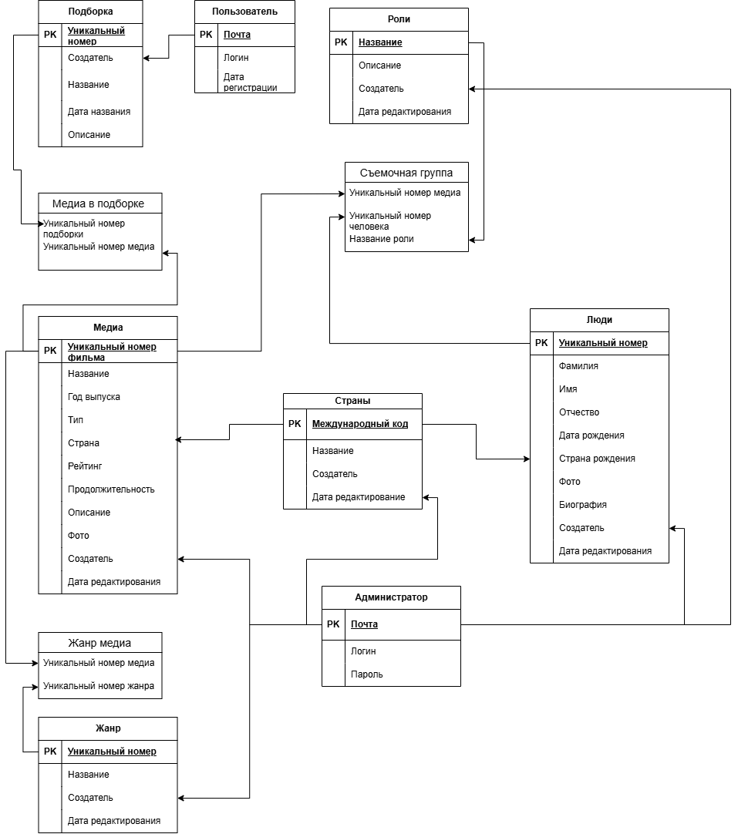
Рисунок 2 – Логическая модель
Для логической модели были созданы таблицы связи. Сущность Медиа в подборке состоит из таких атрибутов, как уникальный номер подборки и уникальный номер медиа. Сущность Жанр медиа состоит из атрибутов: уникальный номер медиа и уникальный номер жанра. Сущность Съемочная группа содержит в себе следующие атрибуты: уникальный номер роли, уникальный номер человека, уникальный номер медиа. Данная сущность организует связь, что множество людей могут участвовать во множестве фильмов и иметь только одну роль.
2.3 Физическая модель базы данных
На основе логической модели определенны полностью сущности, атрибуты, типы данных и ключи базы данных. На рисунках (рис. 3-13) представлена физическая модель базы данных.

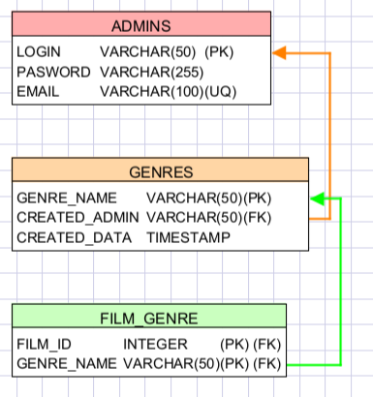
Рисунок 3 - Таблица жанр
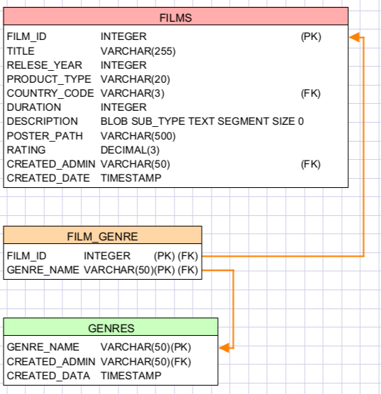
Рисунок 4 - Таблица жанр медиа
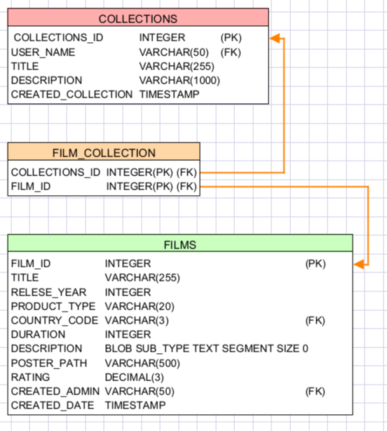
Рисунок 5 - Таблица медиа в подборке
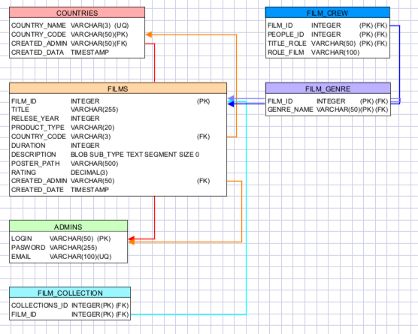
Рисунок 6 - Таблица медиа
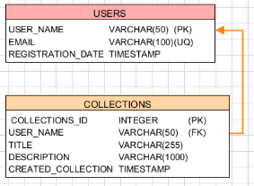
Рисунок 7 - Таблица пользователи

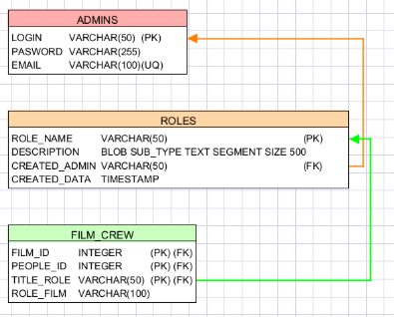
Рисунок 8 - Таблица роли
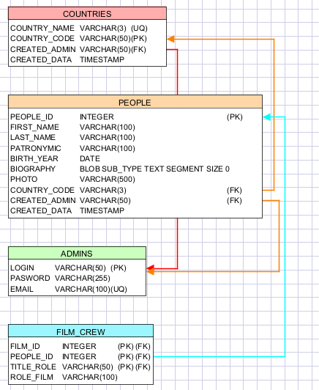
Рисунок 9 - Таблица люди
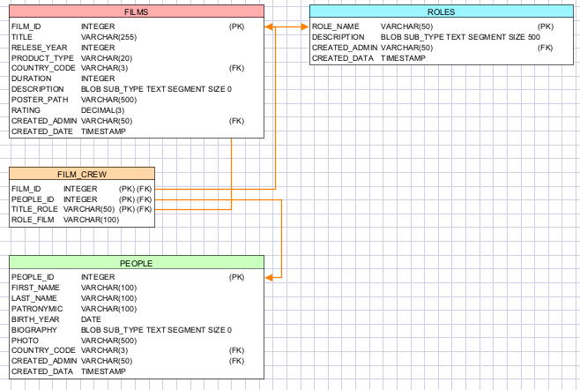
Рисунок 10 - Таблица съёмочная группа
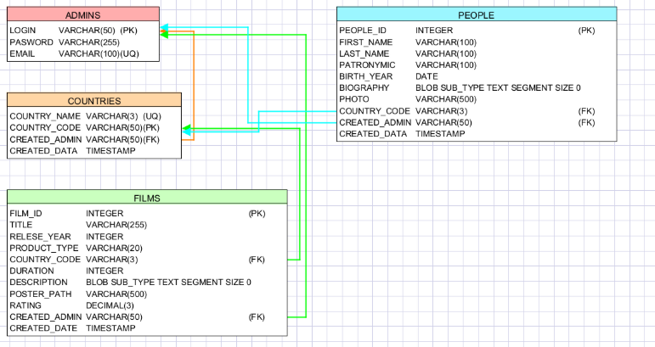
Рисунок 11 - Таблица страны
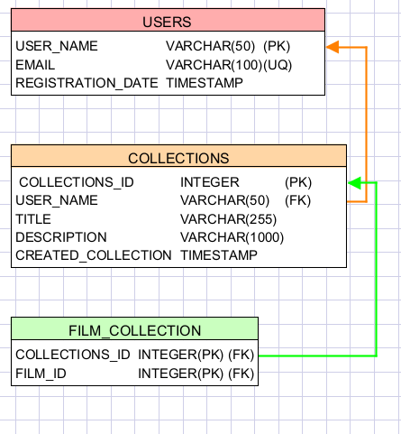
Рисунок 12 - Таблица подборки
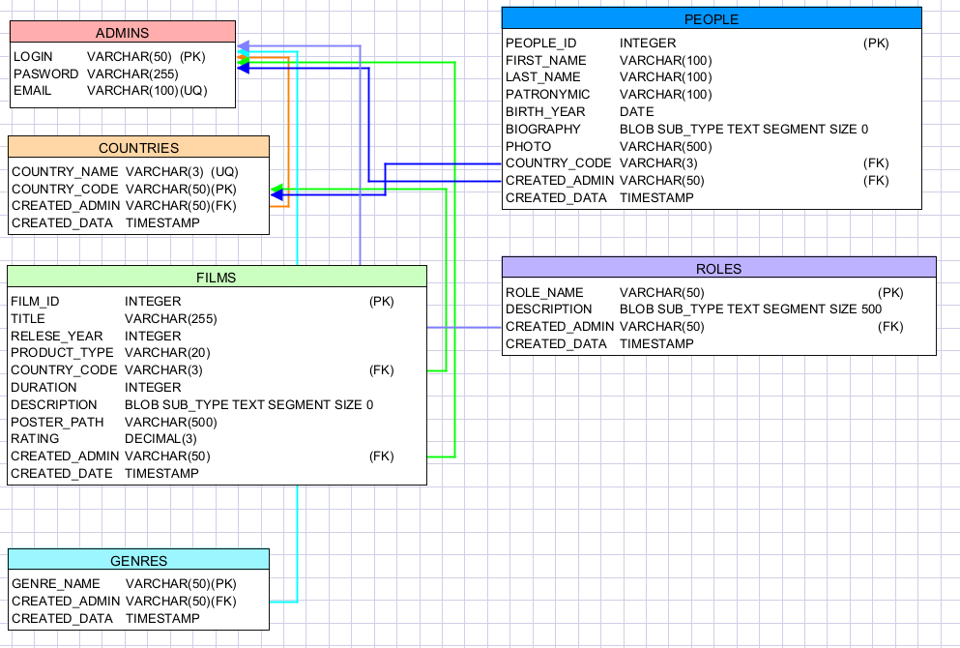
Рисунок 13 - Таблица администратор

